**Основные технические требования к контроллерам и цепям управления**

Согласно СТО 34.01-21.1-001-2017 Раздел 9.7.3.1 МП устройства управления коммутационными аппаратами обеспечивают:

- управление высоковольтными коммутационными аппаратами путём непосредственного воздействия на их электропривод;

- выполнение сформированных на АРМ ОП или принятых по каналам связи с уровня ДП команд управления типа «включить/отключить» в отношении выключателей и разъединителей;

- регистрацию/фиксацию с меткой времени реализуемых управляющих воздействий с передачей в сервер АСУ ТП (УТМ КП) дискретных сигналов:

- положения КА и расположенных в шкафах электропривода КА ключей, определяющих

способ управления (местное/дистанционное);

- состояние привода, автоматики и блокировок;

- неисправности.

**Принципы выполнения оперативной блокировки**

Согласно СТО 34.01-21.1-001-2017 Раздел 9.8.3.1 для разъединителей и заземляющих ножей выполняется блокировка, исключающая:

- оперирование разъединителем под нагрузкой (за исключением тех случаев, когда разъединитель шунтирован другой электрической цепью, не содержащей сопротивления, например шиносоединительным выключателем);

- включение заземляющего разъединителя на участке цепи, не отделённом разъединителями от участков, находящихся под напряжением, кроме случаев заземления нейтрали включением заземляющего разъединителя;

- возможность подачи напряжения разъединителем на заземлённый участок цепи;

- возможность подачи напряжения выключателем на заземлённый участок цепи. Это достигается тем, что от других участков цепей выключатель отделяется с обеих сторон разъединителями, которые сблокированы с заземляющими ножами таким образом, чтобы включение заземляющего ножа с одной стороны выключателя оказывалось возможным только при отключенных разъединителях с обеих сторон выключателя, и наоборот: выключение разъединителя с одной стороны выключателя было возможно при отключенных заземляющих ножах с обеих сторон выключателя.

Согласно СТО 34.01-21.1-001-2017 Раздел 9.8.3.2 при двух рабочих системах шин оперативная блокировка разрешает включение и отключение одного шинного разъединителя при включенном другом шинном разъединителе данного присоединения и включенных шиносоединительном выключателе и его разъединителях.

Согласно СТО 34.01-21.1-001-2017 Раздел 9.8.3.3 для шинных разъединителей и заземляющих ножей сборных шин выполняется полная оперативная блокировка, запрещающая включение заземляющего ножа сборных шин при включенном (хотя бы одном) шинном разъединителе, а также включение любого шинного разъединителя при включенном заземляющем ноже сборных шин. Заземляющие ножи сборных шин, как правило, предусматриваются на разъединителе трансформатора напряжения шин и на шинном разъединителе одного из присоединений.

Согласно СТО 34.01-21.1-001-2017 Раздел 9.8.3.5 недопустимо применение в качестве датчиков положения коммутационных аппаратов реле-повторителей блок-контактов, реле положения «включено», реле положения «отключено» или их аналогов.

Согласно СТО 34.01-21.1-001-2017 Раздел 9.8.3.6 в комплектных РУ выполняется оперативная блокировка, запрещающая включение заземляющего ножа сборных шин РУ при рабочем положении тележек выключателей всех присоединений, через которые может быть подано напряжение, а также вкатывание этих тележек в рабочие положения при включенном заземляющем ноже шин РУ.

Согласно СТО 34.01-21.1-001-2017 Раздел 9.8.3.7 блокировка в КРУ предотвращает вкатывание/выкатывание тележки выключателя во включённом положении.

Согласно СТО 34.01-21.1-001-2017 Раздел 9.8.3.8 оперативная блокировка не должна запрещать включение выключателей. Однако в схеме оперативной блокировки разъединителей логика блокировки разъединителей с заземляющими ножами исключает возможность подачи напряжения на заземленные участки в случае включения выключателя.

**Проверка организации оперативных блокировок в распределительных устройствах 6 – 220 кВ.**

В соответствии с требованиями СТО 34.01-21.1-001-2020 (раздел 9.1) устройство программно-логической блокировки обеспечивает выполнение следующих функций:

- контроль и индикацию положений КА;

- контроль исправности цепей блок-контактов КА;

- выдачу разрешения на переключение КА;

- возможность программного задания внутренней конфигурации устройства на месте установки с помощью ПЭВМ или дистанционно по каналу связи с АСУ, хранение заданной конфигурации в течение всего срока службы;

- сигнализацию неисправностей с помощью светодиодов, по релейным каналам или по каналу АСУ;

- сброс сигнализации с пульта устройства, дистанционно по каналу АСУ или подачей сигнала на дискретный вход “Сброс”;

- ведение подробных журналов переключений, как по каждому КА, так и общего журнала событий с меткой времени, регистрацию накопительной информации;

- непрерывный оперативный контроль работоспособности (самодиагностику) в течение всего времени работы;

- блокировку всех выходов при неисправности устройства для исключения ложных срабатываний;

- гальваническую развязку входов и выходов, включая питание, для обеспечения ЭМС;

- индикацию причины запрета операции: неисправность блокировки либо ошибочные действия персонала с указанием этапа (коммутационного аппарата), запрещающего операцию.

Для проверки возможности ввода, редактирования и выполнения программ обработки данных по заданным алгоритмам, в том числе программной (логической) оперативной блокировки управления КА, необходимо проверить работу правила блокировки команды ТУ. Для этого был создан стенд ОБР (рисунок 1).

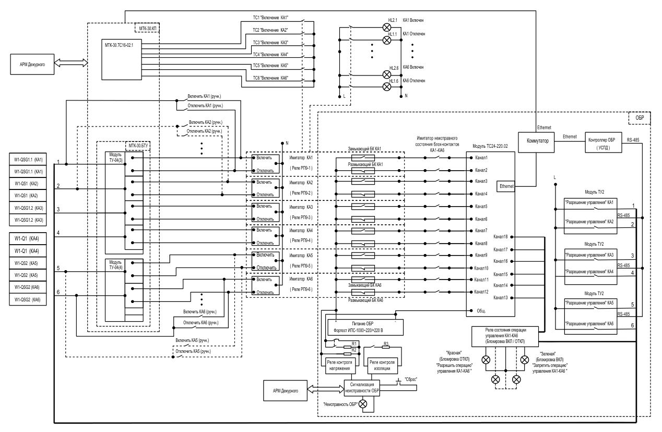

Рисунок 1 – Стенд ОБР

Структурная схема программно-логической системы ОБР приведена на рисунке 2.

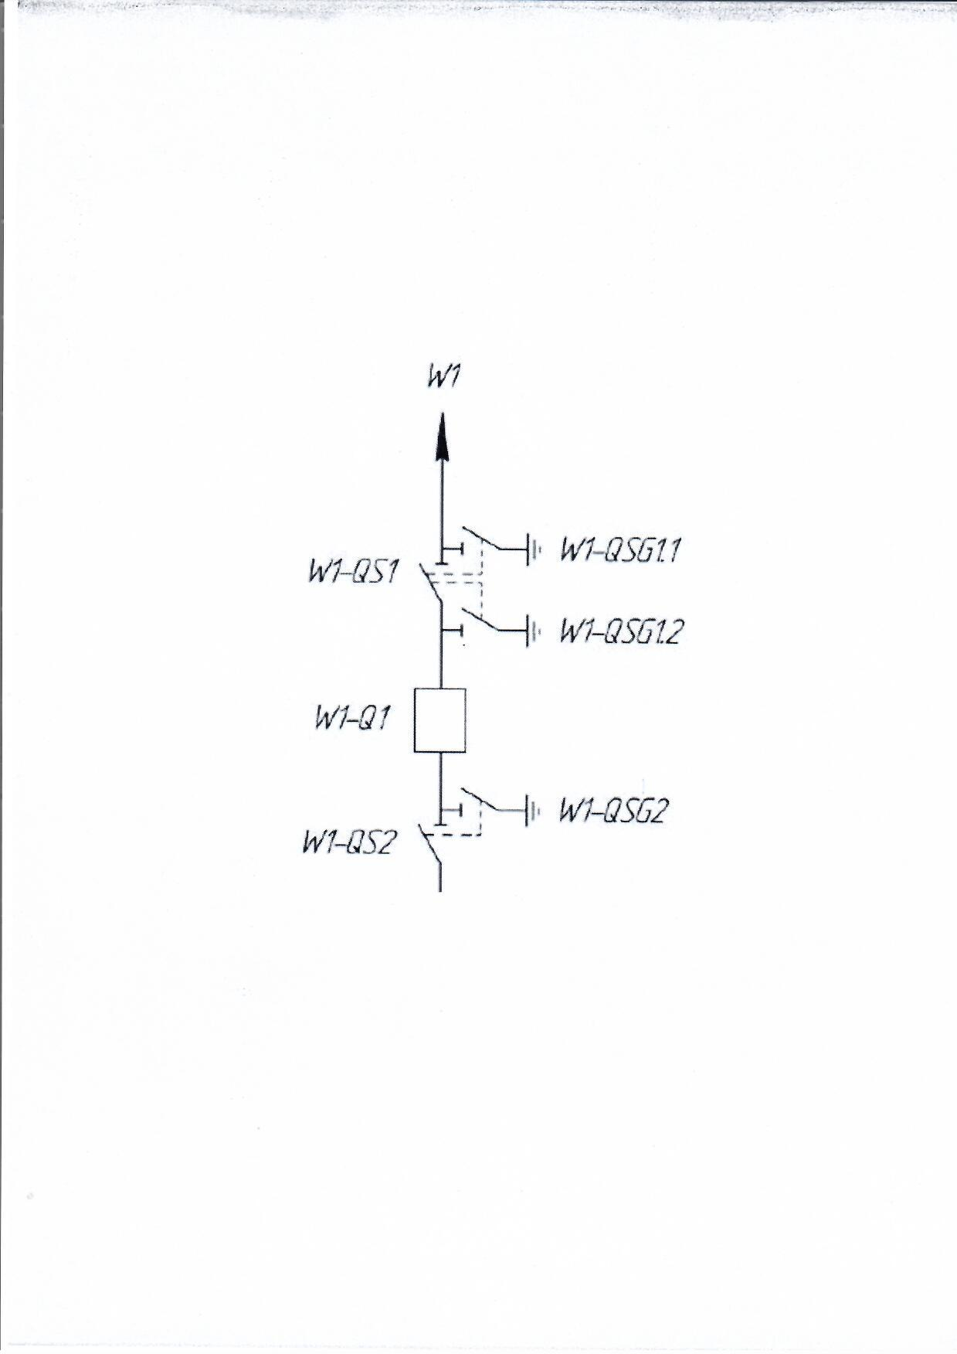

Рисунок 2 – Структурная схема программно-логической системы ОБР

Разрешающее состояние коммутационных аппаратов (см. рисунок 2) приведено в таблице 1.

Таблица 1 – Разрешающее состояние коммутационных аппаратов

|  |  |  |  |  |
| --- | --- | --- | --- | --- |
| Коммутационный  аппарат | Разрешающее состояние КА | | | |
| W1-QS1 | W1-Q1  отключен | W1-QSG1.1  отключен | W1-QSG1.2  отключен | W1-QSG2  отключен |
| W1-QSG1.1 | W1-QS1  отключен |  |  |  |
| W1-QSG1.2 | W1-QS1  отключен | W1-QS2  отключен |  |  |
| W1-QS2 | W1-Q1  отключен | W1-QSG1  отключен | W1-QSG1.2  отключен |  |
| W1-QSG2 | W1-QS2  отключен | W1-QS1  отключен |  |  |

В БД все КА, входящие в состав стенда ОБР описаны следующим образом:

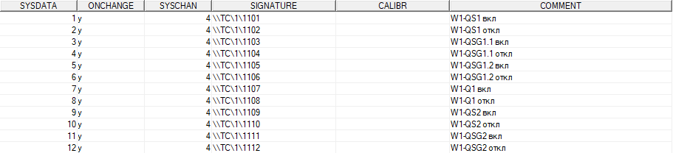

Кроме того, для 5 сигналов блокировок

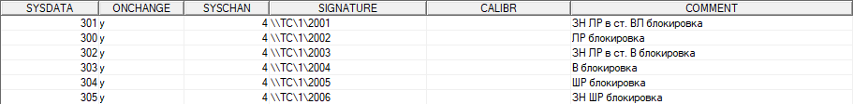

Была описана логика срабатывания в программе CfcVisualEditor в которой организованна логическая модель для прохождения сигналов блокировки.:

Для W1-QS1 и W1-QS2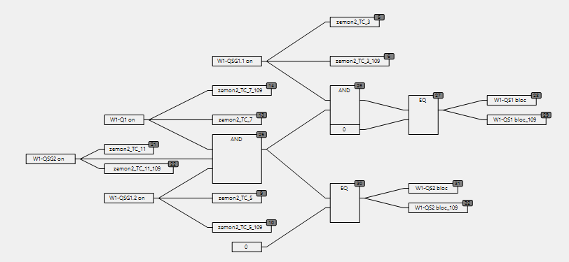

Для W1-QSG1.1, W1-QSG1.2 и W1-QSG2

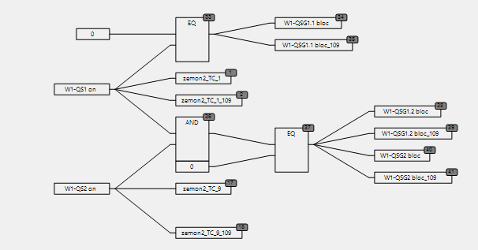

В АРМ Диспетчера разработана мнемосхема, реализующая структурную схему программно-логической системы ОБР, с привязанными сигналами (рисунок 3).

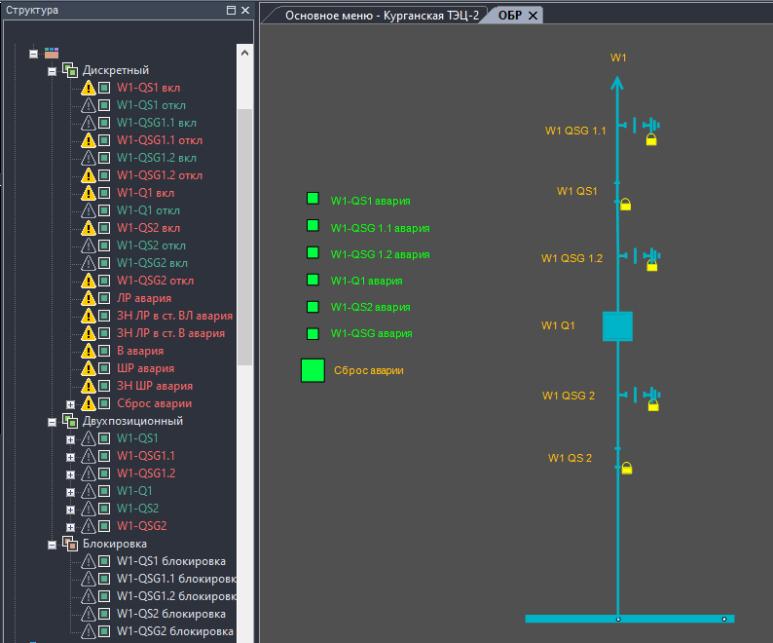

Рисунок 3 – Однолинейная схема. Стенд ОБР

**Внимание!** Мнемосхема выполнена в соответствии с требованиями СТО 56947007-25.040.70.101-2011 «Правила графического отображения информации посредством ПТК и АСУ ТП» с изменениями от 18.07.2017 г.

Исходное положение перед началом испытаний:

- Все КА находятся в выключенном состоянии (состояние блокировок приведено в верхней части стенда – все лампы “горят” красным цветом, см. рисунок 4);

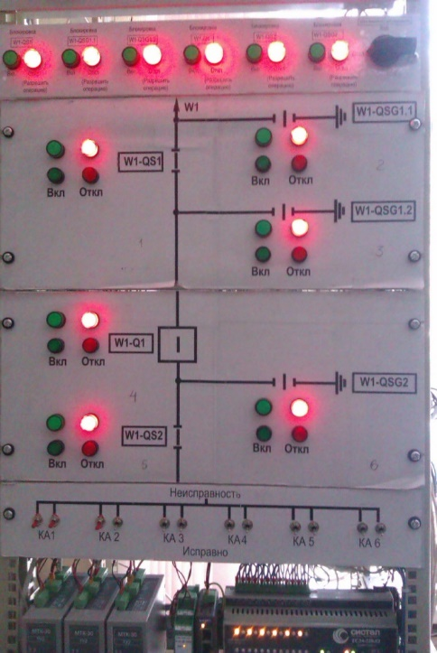

На стэнде сделать разрешающей блокировку для выключателя, так как блокировка выключателя отсутствует, согласно СТО 34.01-21.1-001-2017 Раздел 9.8.3.8,

Рисунок 4 – Исходное положение стенда перед началом испытаний

- состояние КА контролируется с помощью АРМ ТМ (рисунок 5).

СКРИН С АРМ ТЕЛЕМЕХАНИКИ (МОНИТОРИНГ СОСТОЯНИЯ)

Рисунок 5 – Состояние цепей (все сигналы – достоверные)

- проверить, что ТУ захвачено ЦУС.

Перед проведением испытаний на соответствие требованиям СТО 34.01-4.1-014-2020 (раздел 9.1.5) необходимо проверить работоспособность стенда ОБР по описанной выше логике блокировок в программе CfcVisualEditor.

Для этого выполним следующую последовательность действий:

– на стенде ОБР (см. рисунок 4) включаем «линию», нажав на кнопку «Вкл» (линейный разъединитель «W1-QS1»), в результате «загорится» зеленый индикатор – рисунок 6;

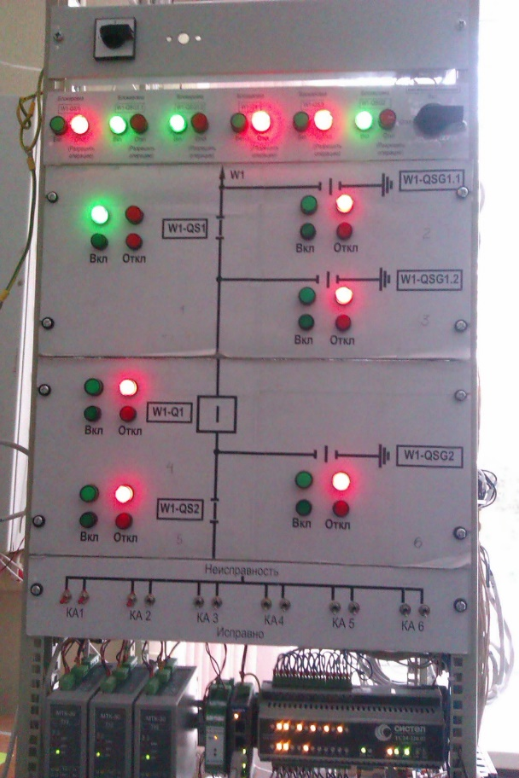

Рисунок 6 – Стенд ОБР (линейный разъединитель «W1-QS1» – включен)

На рисунке 6 видно, что включение заземлений заблокировано, то есть сработала логика для:

W1-QSG1.1, W1-QSG1.2, W1-QSG2

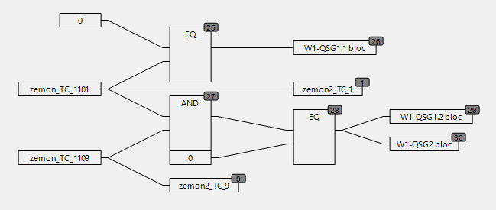

Кроме того, в АРМ Д на мнемосхеме стенда ОБР отобразится сообщения, сигнализирующие о включении блокираторов заземлений. Пример сообщения о включении блокировки W1-QSG1.1 приведён на рисунке 7.

Рисунок о блокировке ТС W1-QSG1.1

Рисунок 7 – Пример сообщения о включении блокиратора W1-QSG1.1.

Дежурный персонал на однолинейной схеме стенда ОБР может наблюдать отображение знаков блокирования рядом с заземлениями (рисунок 8) – в соответствии с п.2.4.4.7 СТО 56947007-25.040.70.101-2011 (для информирования о состоянии оперативной блокировки разъединителя, заземляющего ножа у его мнемознака справа снизу должен отображаться значок «замка», предупреждающий, что разъединитель, заземляющий нож заблокирован).

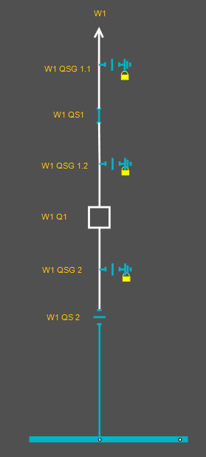

Рисунок 8 – Пример отображения заблокированных заземлений

Открыв АРМ ТМ, также убеждаемся, что все заземления заблокированы (см. рисунок 9)

Рисунок – Отображение в АРМ ТМ состояния заблокированных заземлений

Рисунок 9 – Отображение в АРМ ТМ состояния заблокированных заземлений

– на стенде ОБР (см. рисунок 6) далее включаем разъединитель «W1-QS2», нажав на кнопку «Вкл», в результате «загорится» зелёный индикатор (рисунок 10);

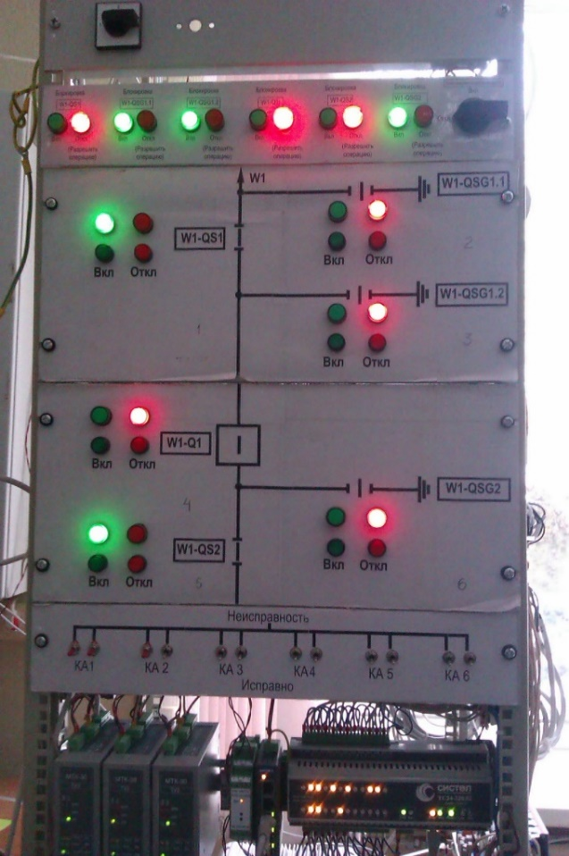

Рисунок 10 – Стенд ОБР (линейный разъединитель «W1-QS2» – включен)

На рисунке 10 видно, что включение заземлений осталось заблокированным. В АРМ Д поступит сообщение, сигнализирующее о включении линейного разъединителя «W1-QS2» (рисунок 11)

Рисунок 11 - Сообщение, сигнализирующее о включении линейного разъединителя «W1-QS2»

Дежурный персонал на однолинейной схеме стенда ОБР может наблюдать, что никаких изменений не произошло (см. рисунок 8), а также, открыв АРМ ТМ (рисунок 10), убеждается в отсутствии изменений состояния заземлений.

– на стенде ОБР (см. рисунок 10) включаем W1-Q1, нажав на кнопку «Вкл», в результате «загорится» зеленый индикатор (рисунок 12);

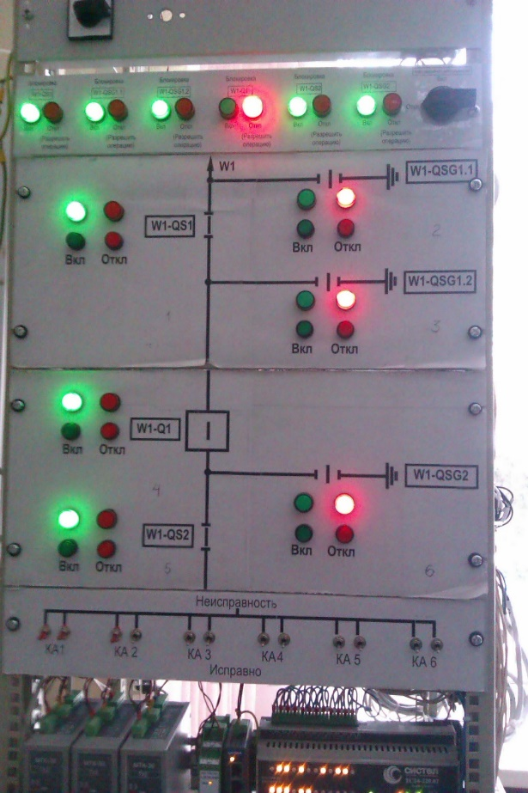

Рисунок 12 – Стенд ОБР («W1-Q1» – включен)

Из рисунка видно, что включение заземлений и разъединителей заблокировано. В АРМ Д поступит сообщение, сигнализирующее о включении блокираторов линейных разъединителей W1-QS1 и W1-QS2. Пример сообщения о включении блокиратора W1-QS1 приведен на рисунке 13.

Рисунок 13 – Пример сообщения о включении блокиратора W1-QS1

Дежурный персонал на однолинейной схеме стенда ОБР может наблюдать, что включение заземлений и разъединителей заблокировано (рисунок 14), а также, открыв АРМ ТМ, увидит появившиеся изменения (рисунок 15).

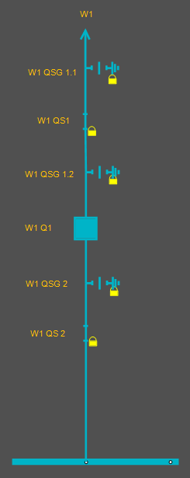

Рисунок 14 – Пример отображения заблокированных заземлений и разъединителей

Рисунок 15 – Отображение в АРМ ТМ установленных блокировок

– на стенде ОБР отключаем W1-Q1 и W1-QS1 (рисунок 16), в результате два нижних заземления остаются заблокированными;

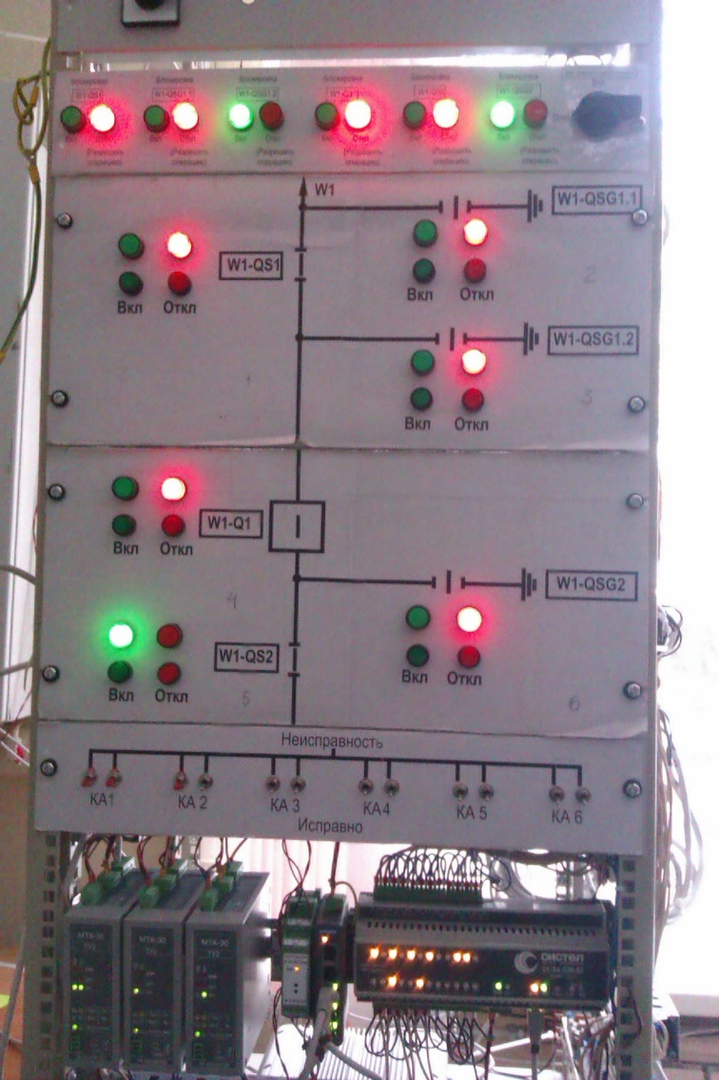

Рисунок 16 – Стенд ОБР («W1-Q1» и «W1-QS1» – отключены)

В АРМ Д поступят сообщения, сигнализирующее об отключении блокираторов W1-QS1 и W1-Q1. Пример сообщения об отключении блокиратора разъединителя W1-QS1 приведен на рисунке 17.

Рисунок 17 – Пример сообщения об отключении блокиратора разъединителя W1-QS1

Дежурный персонал на однолинейной схеме стенда ОБР может наблюдать реальную картину, которая возникнет при отключении блокираторов W1-QS1 и W1-Q1 (рисунок 18).

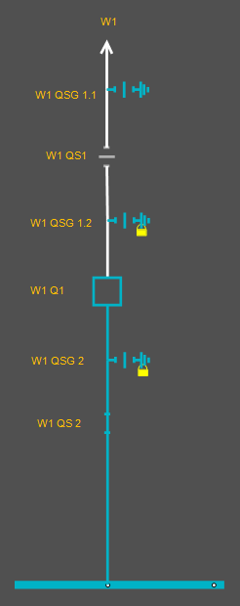

Рисунок 18 – Блокираторы «W1-QS1» и «W1-Q1» отключены

В АРМ ТМ персонал также может увидеть реальную картину (рисунок 19).

Рисунок 19 – Текущие значения ТС при отключении блокираторов W1-QS1 и W1-Q

– отключаем разъединитель W1-QS2 и восстанавливаем исходное положение стенда ОБР (рисунок 20);

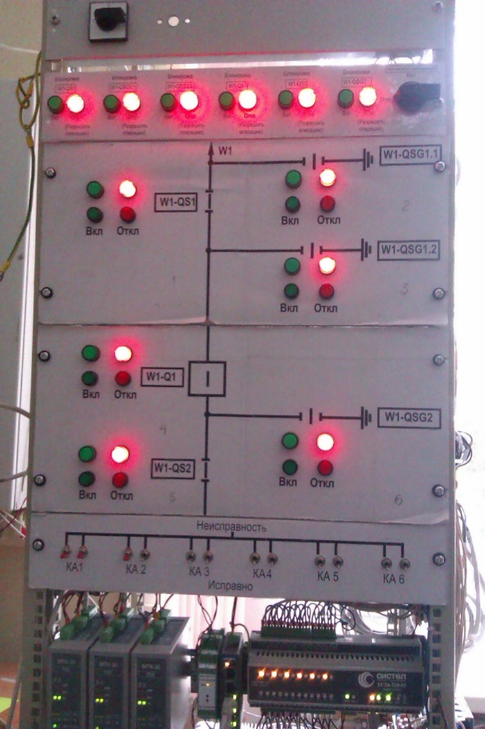

Рисунок 20 – Исходное положение стенда ОБР

При приведении схемы стенда ОБР в исходное в АРМ Д поступят сообщения об отключении блокираторов W1-QSG1.2 и W1-QSG2. Пример сообщения об отключении блокиратора W1-QSG1.2 приведен на рисунке 21.

Рисунок 21 – Пример сообщения об отключении блокиратора W1-QSG1.2

Однолинейная схема стенда ОБР в АРМ Д будет иметь аналогичный вид, приведенному на рисунке 3, а в АРМ ТМ – на рисунке 5.

– далее начинаем заземлять «линию», включая последовательно заземления:

W1-QSG1.1, W1-QSG1.2, W1-QSG2.

После включения заземления W1-QSG1.1 блокируется W1-QS1 (рисунок 22)

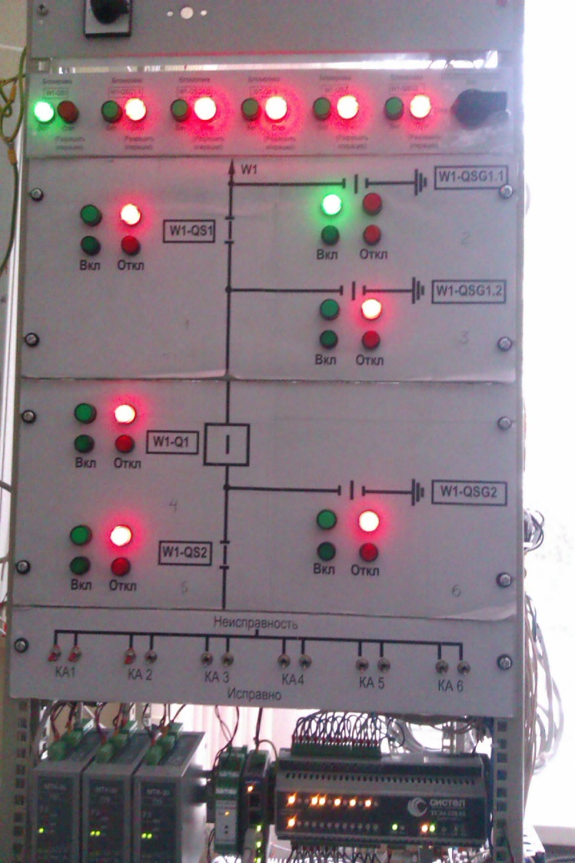

Рисунок 22 – Стенд ОБР (заземление W1-QSG1.1 – включено)

На однолинейной схеме стенда ОБР отображается блокировка разъединителя W1-QS1 (рисунок 23).

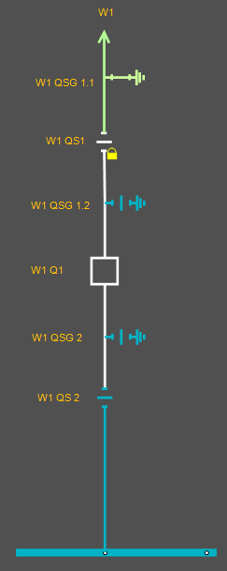

Рисунок 23 – Стенд ОБР (разъединитель W1-QS1 – блокирован)

В АРМ ТМ состояние заблокированного разъединителя W1-QS1 приведено на рисунке 24.»

Рисунок 24 – АРМ ТМ (разъединитель W1-QS1 – блокирован)

После включения заземления W1-QSG1.2 блокируется W1-QS2 (рисунок 25).

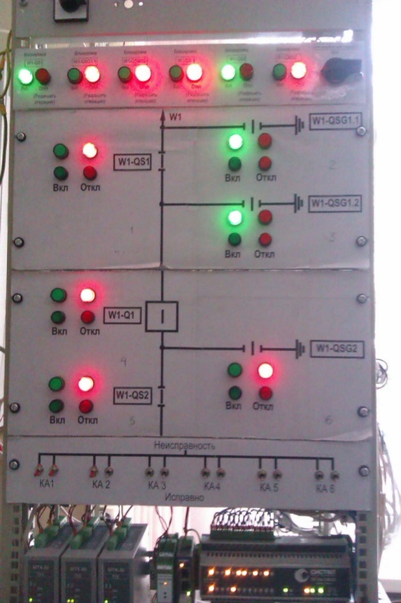

Рисунок 25 – Стенд ОБР (включены заземления W1-QSG1.1 и W1-QSG1.2)

Пример сообщения о включении блокировки разъединителя W1-QS2 в АРМ Д приведен на рисунке 26.

Рисунок 26 – Пример сообщения о включении блокировки разъединителя W1-QS2

На однолинейной схеме стенда ОБР отображается блокировка разъединителей W1-QS1 и W1-QS2 (рисунок 27).

В АРМ ТМ состояние заблокированных разъединителей W1-QS1 и W1-QS2 приведено на рисунке 28.

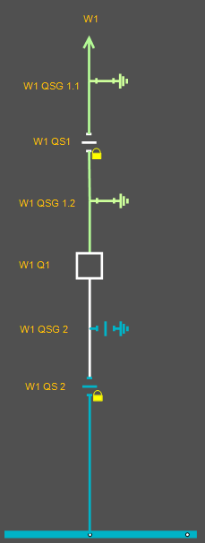

Рисунок 27 – Стенд ОБР (разъединители W1-QS1 и W1-QS2 – блокированы)

Рисунок 28 – АРМ ТМ (разъединители W1-QS1 и W1-QS2 – блокированы)

Включаем заземление W1-QSG2, состояние разъединителей W1-QS1 и W1-QS2 – не изменится (см. рисунки 27 и 28). В АРМ поступит сообщение о включении заземлителя W1-QSG2 (рисунок 29).

Рисунок 29 – Пример сообщения о включении заземлителя W1-QSG2

– отключаем заземления и приводим схему стенда в исходное состояние.

Архив переключений при приведении схемы стенда в исходное приведен на рисунке 30.

Рисунок 30 – Архив переключений

Выполненные выше действия позволяют сделать вывод о том, что логика описанная в CfcVisualEditor работает правильно и позволяет провести испытания на соответствие требованиям СТО 34.01-4.1-014-2020 (раздел 9.1.5).

Последовательность действий при испытаниях на соответствие требованиям СТО 34.01-4.1-014-2020 (раздел 9.1.5):

1) В АРМ открыть однолинейную схему стенда ОБР (см. рисунок) и выбрать КА для выдачи команды ТУ, например, W1-Q1. Нажав левой клавишей «мыши» два раза на выбранный КА, откроется контекстное меню, которое приведено на рисунке 31.

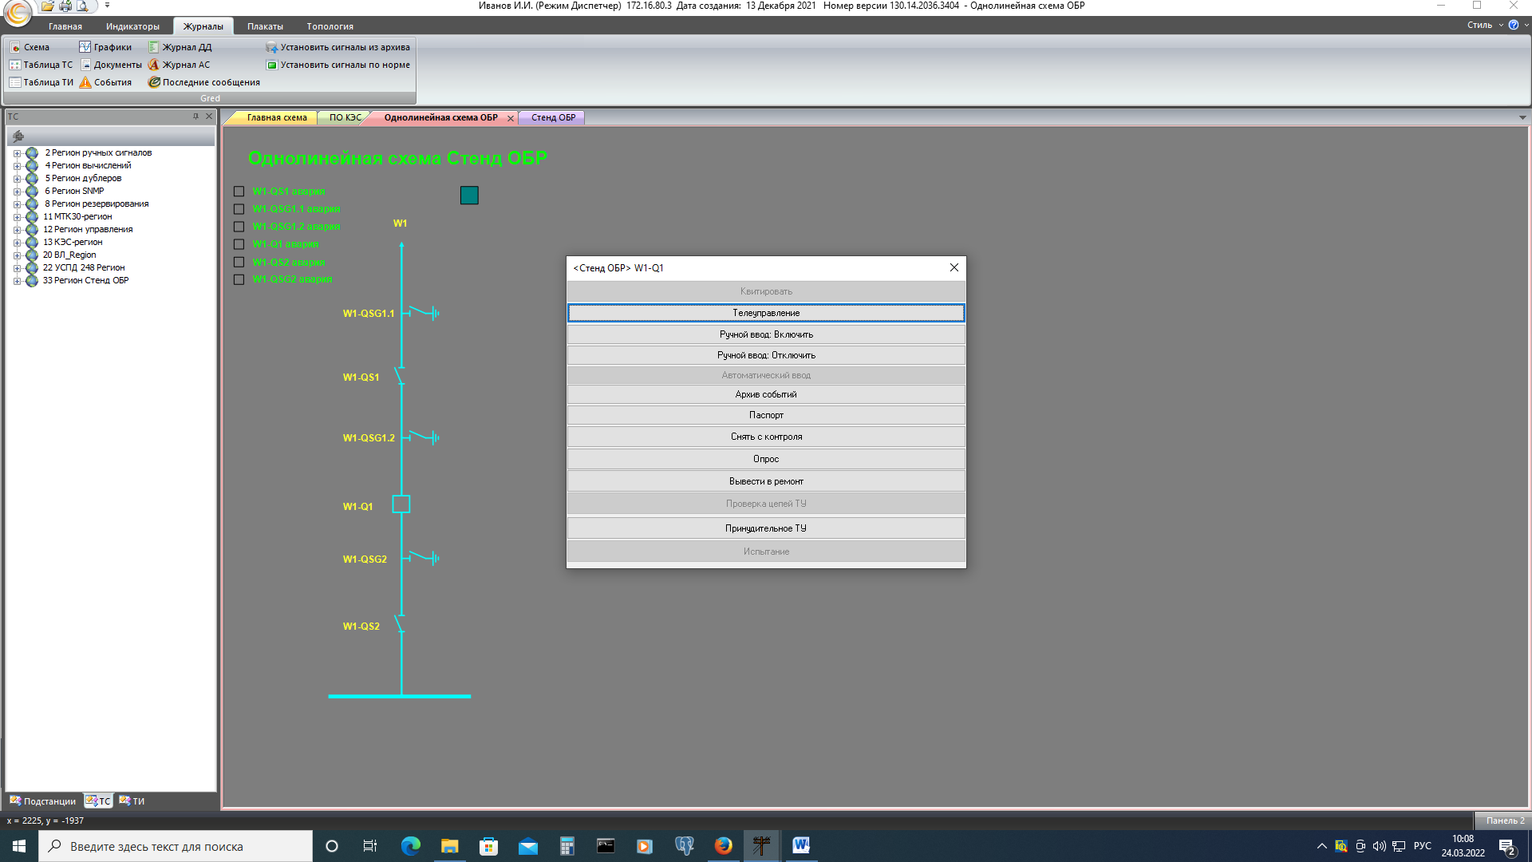 – состояние выключателя – «Отключен»

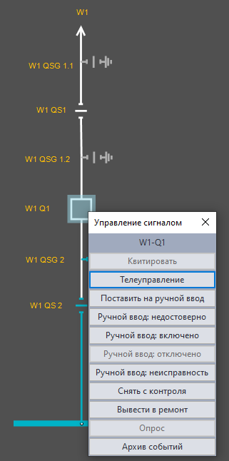

Рисунок 31 – Контекстное меню

2) Далее следует нажать на кнопку «Телеуправление» и наблюдать открытие диалогового окна пользователя (рисунок), после чего осуществить ввод необходимых данных (для стенда: имя пользователя – Иванов И. С., пароль – 123).

Рисунок – Диалоговое окно пользователя

3) После ввода данных пользователя (проверка полномочий для выдачи команды ТУ) открывается окно, приведенное на рисунке.

Рисунок – Окно выдачи команды ТУ

В окне выдачи команды ТУ нажать на кнопку «Включить», в результате откроется окно для подтверждения или отмены команды (рисунок).

Рисунок – Окно подтверждения

В результате в правом верхнем углу отобразится сообщение о выполнении команды ТУ, поступит сообщение о выдаче сигнала блокирования операций с КА W1-QS1 и на мнемосхеме отобразится признак блокировки (рисунок), затем и на W1-QS2 (см. рисунок).

Рисунок – Отображение результатов выполнения команды ТУ

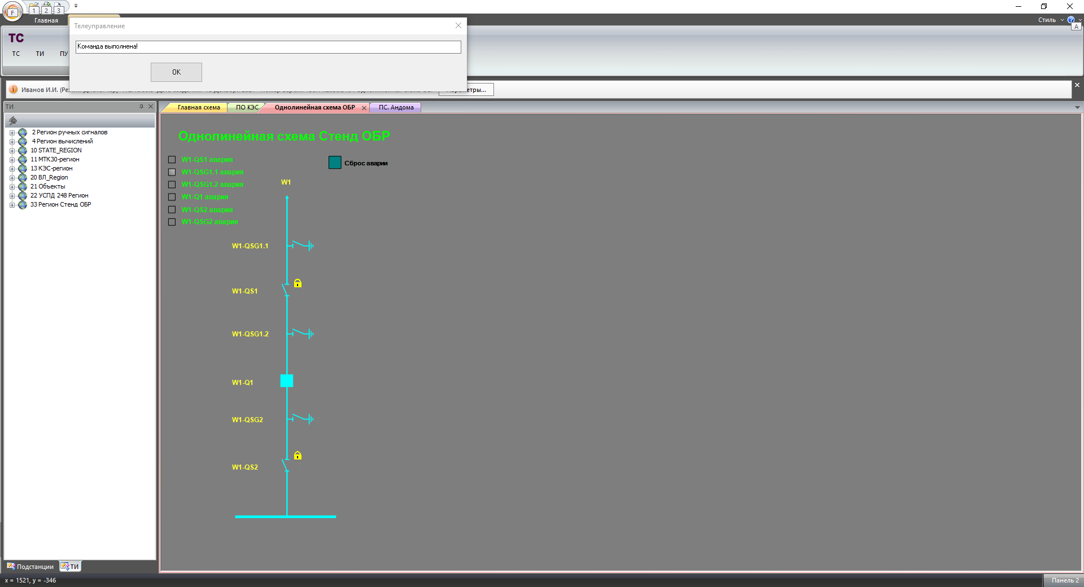 – состояние выключателя – «Включен»

4) Далее проверяется наличие блокировки КА, путем попытки выдачи команды ТУ на включение КА W1-QS1 (рисунок).

Рисунок – Контекстное меню КА W1-QS1

Выполнив действия, описанные ранее и проиллюстрированные на рисунках 65 и 66, в окне подтверждения команды ТУ (рисунок ) требуется нажать на кнопку «ПОДТВЕРЖДАЮ Включить».

Рисунок – Окно подтверждения выдачи команды ТУ на включение КА W1-QS1

Однако, команда не будет выполнена и поступит сообщение вида, приведенное на рисунке .

Рисунок – Сообщение «На команду ТУ установлена блокировка»

5) После проверки наличия блокировки КА необходимо привести схему стенда в исходное состояние, для чего следует выдать команду ТУ на отключение КА W1-Q1 (рисунок 72). В результате выполнения этой команды блокировки с КА W1-QS1 и W1-QS2 будут сняты (рисунок 73).

Рисунок – Выдача команды ТУ на отключение КА

Рисунок – Сообщение о снятии блокировки

6) Для контроля состояния положения блок-контактов разъединителя W1-QS1 на стенде следует перевести переключатели КА1 из положения «Исправно» в положение «Неисправность» (см. рисунок).

В результате в АРМ поступит сообщение о возникновении неисправности, приведенное на рисунке.

Рисунок – Сообщение, сигнализирующее о возникновении неисправности

Кроме того, на мнемосхеме (см. рисунок) видно, что КА W1-QS1 изменил цвет (белый) и состояние КА «W1-QS1 авария» в левом углу «окрасилось» в красный цвет, отобразились признаки блокировки КА W1-QSG1.1, W1-QSG1.2 и W1-QSG1. На панели ОБР загорелась лампочка «Неисправность» (рисунок).

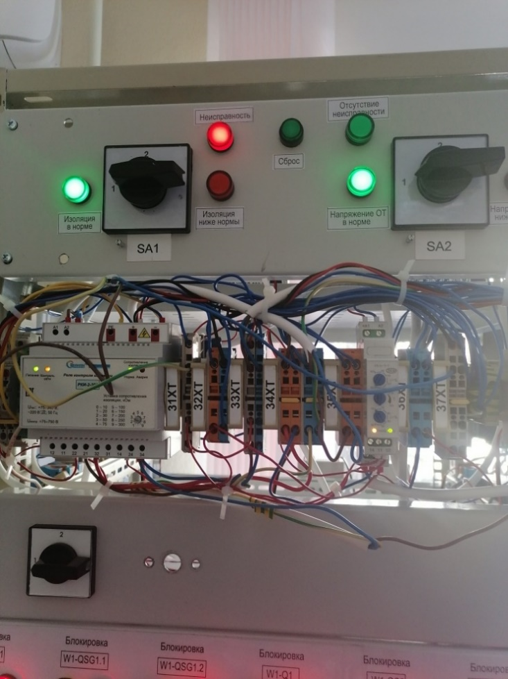

Рисунок – Панель ОБР

Для просмотра архива переключений необходимо вызвать контекстное меню (см. рисунок) нажать на кнопку «Архив событий», в результате откроется «Архив переключений» (рисунок 76).

Рисунок 76 – Архив переключений

7) Возврат переключателей КА1 в положение «Исправно». В результате поступает сообщение о снятии блокировки (рисунок 77), КА изменяет цвет (голубой), на схеме стенда ОБР видно, что все признаки блокировок КА сняты (см. рисунок 78).

Рисунок 77 – Сообщение о снятии блокировки

Рисунок 78 – Отображение состояния схемы стенда ОБР (КА 1 – отключен)

В соответствии с п. 2.4.4.6 СТО состояние неисправность отображается мнемознаком, зачеркнутым красной линией по диагонали.

**Внимание!** Сигнал «Неисправность» на панели стенда ОБР (рисунок 75) остается прежним (красный цвет).

8) Для сброса сигнализации о неисправности КА следует выполнить одно из действий:

– нажать на кнопку «Сброс» на панели стенда ОБР, в результате сигнализация о неисправности будет сброшена и загорится лампочка «Отсутствие неисправности» (рисунок 79);

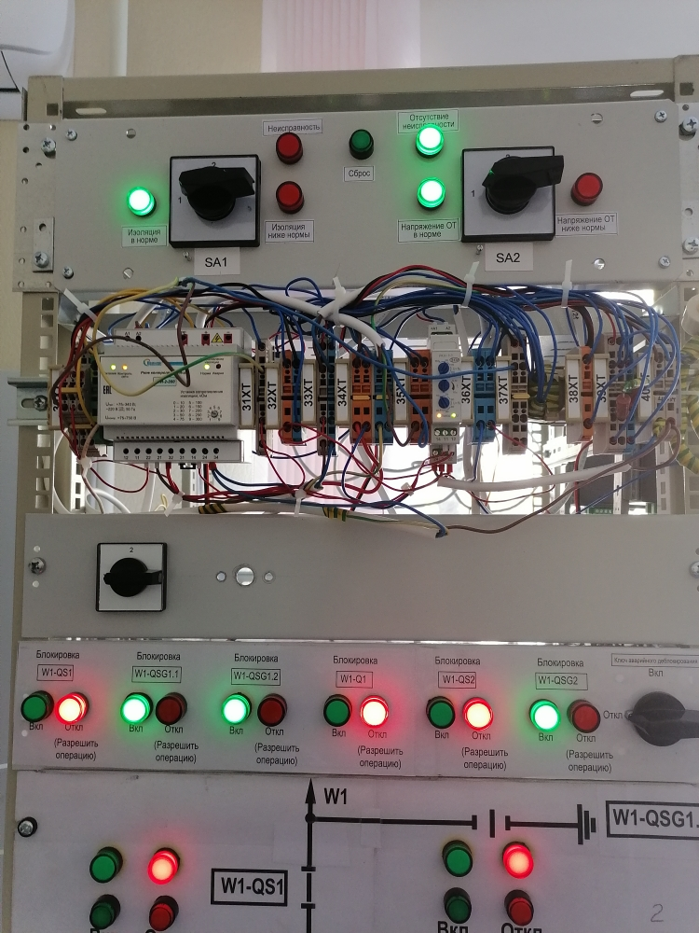

Рисунок 79 – Индикация «Отсутствие неисправности»

– нажать на кнопку «Сброс аварии» на мнемосхеме (рисунок 80).

Рисунок 80 – Кнопка «Сброс аварии»

В результате откроется контекстное меню «Стенд ОБР. Сброс аварии», в котором следует выбрать команду «Телеуправление» (рисунок 81). Действия по выдаче команды ТУ аналогичны, описанным ранее в п. 2 – 4.

Рисунок 81 – Контекстное меню «Стенд ОБР. Сброс аварии»

В результате поступит сообщение об устранении неисправности КА (рисунок 82) и загорится лампочка «Отсутствие неисправности» на стенде ОБР (см. рисунок 79).

Рисунок 82 – Сброс аварии

9) Вся информация, связанная с возникновением недостоверного положения блок-контактов КА W1-QS1 и действиям персонала по устранению данной неисправности, фиксируется в журнале событий АРМ с меткой времени (см. рисунок 83).

Рисунок 83 – Архив «Последние сообщения»

10) С целью проверки работоспособности блокировок всех выходов при неисправности устройства (понижение сопротивления изоляции в цепях ОБР) для исключения ложных срабатываний дополнительно используется реле контроля изоляции «РКИ-2-300» (см. рисунок 75), установленное на стенде ОБР.

Исходное состояние перед испытаниями: выбрана уставка сопротивления изоляции 50 кОм. Лампочка «Сопротивление изоляции» на РКИ горит зеленым цветом («Норма»), на стенде ОБР индикаторы «Изоляция в норме» и «Отсутствие неисправности» горят.

Переключатель SA 1 (см. рисунок 75) переводим из положения 1 в положение 2 (сопротивление изоляции принудительно понижается до 15 кОм). Через 5 секунд (временная задержка на включение сигнализации при ухудшении изоляции) на стенде ОБР загораются индикаторы «Изоляция ниже нормы» и «Неисправность».

Кроме того, в АРМ поступает сообщение о неисправности, приведенное на рисунке 84.

Рисунок 84 – Сообщение о неисправности

Далее последовательно поступают сообщения о блокировании КА: W1-QSG1.1, W1-QSG1.2, W1-QSG1, W1-QS1 и W1-QS2. Например, на рисунке 85 приведено сообщение о блокировании КА W1-QS1. На рисунке 86 отображена схема стенда ОБР с указанием признаков блокирования на всех КА (значок «замка»).

Рисунок 85 – Сообщение о срабатывании КА W1-QS1

Рисунок 86 – Схема стенда ОБР с указанием блокировок

Персонал ПС с помощью АРМ ТМ также может наблюдать возникновение аварийной ситуации, связанной с понижением сопротивления изоляции (ТС19 и 22 на рисунке 87).

Рисунок 87 – Отображение неисправности в АРМ ТМ

Пример регистрации накопительной информации в АРМ, связанной с возникновением неисправности (понижение сопротивления изоляции в цепях ОБР) приведен на рисунке 88.

Рисунок 88 – Архив сообщений (изоляция не в норме)

Кроме того, в АРМ ТМ можно проконтролировать, что состояние ТС, отображающих состояние КА, после возникновения неисправности (изоляция не в норме) – недостоверное. Например, недостоверные состояния для КА W1-QS1 (рисунок 89) и КА W1-QSG2 (см. рисунок 90).

Рисунок 89 – Недостоверное состояние КА W1-QS1

Рисунок 90 – Недостоверное состояние КА W1-QSG2

11) Возврат в исходное состояние переключателя SA1 (положение 1), в результате в АРМ поступает сообщение, приведенное на рисунке 91. Далее следует нажать на кнопку «Сброс» на стенде ОБР или на кнопку «Сброс аварии» на мнемосхеме. Порядок действий аналогичен, описанному ранее. В результате поступит сообщение о приведении схемы стенда ОБР в исходное состояние (рисунок 92).

Рисунок 91 – Сообщение, сигнализирующее о возвращении переключателя SA1 в исходное положение

Рисунок 92 – Сообщение, сигнализирующее об отсутствии неисправностей

Вся информация, связанная с возникновением и устранением неисправности (понижение сопротивления изоляции в цепях стенда ОБР), регистрируется в журнале событий АРМ с меткой времени (рисунок 93).

Рисунок 93 – Архив событий, связанный с неисправностью «Изоляция не в норме»

В АРМ ТМ можно наблюдать, что состояние ТС, отображающих состояние КА, после устранения неисправности (изоляция не в норме) – достоверное. Например, для КА W1-QS1 – рисунок 94.

Кроме того, в АРМ ТМ персонал ПС может также убедиться по ТС 21, что неисправность (изоляция не в норме) – устранена (рисунок 95).

Рисунок 94 –Достоверное состояние КА W1-QS1

Рисунок 95 – Отображение в АРМ ТМ информации об отсутствии неисправностей

12) С целью проверки работоспособности блокировок всех выходов при неисправности устройства (снижение напряжения оперативного тока в цепях ОБР) используется реле контроля напряжения «РКН-1-1-15» (см. рисунок 75), установленное на стенде ОБР.

Исходное состояние перед испытаниями: значение напряжения оперативного тока – 220 В. На РКН горит лампочка «Норма», на стенде ОБР индикаторы «Напряжение ОТ в норме» и «Отсутствие неисправности» горят.

Переключатель SA 2 (см. рисунок 75) переводим из положения 1 в положение 2 (принудительно понижаем значение напряжения оперативного тока до 110 В). Через 10 секунд (задержка времени срабатывания) на стенде ОБР загораются индикаторы «Напряжение ОТ ниже нормы» и «Неисправность».

Далее последовательно поступают сообщения о срабатывании блокировки КА W1-QSG1.1, W1-QSG1.2, W1-QSG1, W1-QS1 и W1-QS2. Например, на рисунке 96 приведено сообщение о срабатывании блокировки КА W1-QS1. На рисунке 97 приведена схема стенда ОБР с указанием блокированных КА.

Рисунок 96 – Сообщение о срабатывании блокировки КА W1-QS1

Рисунок 97 – Схема стенда ОБР с указанием блокированных КА

Персонал ПС с помощью АРМ ТМ также может наблюдать возникновение аварийной ситуации, связанной с понижением напряжения ОТ (ТС20 и 22 – рисунок 98).

Рисунок 98 – Отображение неисправности, связанной с понижением напряжения ОТ в цепях ОБР

При возникновении неисправности, связанной с понижением напряжения ОТ в цепях ОБР, вся информация регистрируется в журнале событий с указанием даты, времени, названия ПС и причины возникновения (рисунок 99).

Рисунок 99 – Журнал событий

13) Возврат в исходное состояние переключателя SA2 (положение 1), в результате в АРМ последовательно поступают сообщения о снятии блокировок КА: W1-QSG1.1, W1-QSG1.2, W1-QSG1, W1-QS1 и W1-QS2. На рисунке 100 приведен пример сообщения, сигнализирующего о снятии блокировки с КА W1-QS2. На схеме стенда в АРМ видно, что вышеперечисленные блокировки отключены, но состояние аварии не сброшено (см. рисунок 101).

Рисунок 100 – Сообщение, сигнализирующее о снятии блокировки с КА W1-QS1

Рисунок 101 – Вид схемы стенда ОБР после возвращения переключателя SA2 в положение 1

Далее следует нажать на кнопку «Сброс» на стенде ОБР или на кнопку «Сброс аварии» на мнемосхеме. Порядок действий аналогичен, описанному выше. В результате поступит сообщение о приведении схемы стенда ОБР в исходное состояние (рисунок 102).

Рисунок 102 – Сообщение, сигнализирующее об отсутствии неисправности

Вся информация, связанная с возникновением и устранением неисправности (с понижением напряжения ОТ в цепях ОБР), регистрируется в журнале событий с метками времени (рисунок 103).

Рисунок 103 – Архив событий, связанный с неисправностью «Напряжение ОТ не в норме»

Персонал ПС с помощью АРМ ТМ также может наблюдать отсутствие неисправностей в схеме стенда ОБР (ТС21 – рисунок 104).

Рисунок 104 – Отсутствие неисправностей

14) Проверка непрерывного оперативного контроль работоспособности (самодиагностика) блокировок во время работы, в том числе при полном пропадании питания схемы ОБР.

Для этого снимаем питание со стенда ОБР, в результате в АРМ Д поступает сообщение вида, приведенное на рисунке 10.

Рисунок 105 – Окно с сообщением об отключении питания

На схеме стенда ОБР в АРМ будет отображаться актуальная картина состояния всех блокировок (рисунок 106).

В соответствии с п. 2.4.3.1 СТО обесточенное состояние оборудования на мнемосхеме (линия, шина, секция, выключатель, разъединитель, заземляющий нож и т.д.) отображаются белым цветом.

Рисунок 106 – Состояние стенда ОБР при полном отключении питания

Примечание. Отображения на мнемосхеме (рисунок 106) состояния КА:

– выключателя (W1-Q1);

– разъединителей (W1-QS1, W1-QS1);

– заземляющих ножей (W1-QSG1.1, W1-QSG1.1 и W1-QSG1) полностью соответствуют СТО 56947007-25.040.70.101-2011 (стр. 15, 16) при различных состояниях во время эксплуатации.

Вся информация, связанная с архивированием сообщений, поступает в журнал событий с метками времени (рисунок 107).

Рисунок 107 – Архив событий (отключение питания)

15) Подача питания на оборудование стенда ОБР, в результате в АРМ поступает сообщение вида, приведенное на рисунке 108.

Рисунок 108 – Окно с сообщением о подаче питания

Далее следует нажать на кнопку «Сброс» на стенде ОБР или на кнопку «Сброс аварии» на мнемосхеме. Порядок действий аналогичен, описанному выше. В результате поступит сообщение об отсутствии неисправностей (самодиагностика), приведенное на рисунке 109.

Рисунок 109 – Сообщение об отсутствии неисправности

Вся информация о произошедших событиях архивируется с метками времени в журнале событий (рисунок 110).

Рисунок 110 – Архив событий (отключение/восстановление питания)

16) Проверка исходного состояния стенда ОБР после завершения испытаний (рисунок 111).

Рисунок 111 – Исходное состояние стенда ОБР

В ходе испытаний контролируется соответствие требованиям СТО 34.01-4.1-014-2020 (раздел 9.1.5).

– контроль и индикацию положений КА;

– контроль исправности цепей блок-контактов КА;

– выдачу разрешения на переключение КА;

– возможность программного задания внутренней конфигурации устройства на месте установки с помощью ПЭВМ или дистанционно по каналу связи с АСУ, хранение заданной конфигурации в течение всего срока службы;

– сигнализацию неисправностей с помощью светодиодов, по релейным каналам или по каналу АСУ;

– сброс сигнализации с пульта устройства, дистанционно по каналу АСУ или подачей сигнала на дискретный вход «Сброс»;

– ведение подробных журналов переключений, как по каждому КА, так и общего журнала событий с меткой времени, регистрацию накопительной информации;

– непрерывный оперативный контроль работоспособности (самодиагностику) в течение всего времени работы;

– блокировку всех выходов при неисправности устройства для исключения ложных срабатываний.

Проверка гальванической развязки входов и выходов, включая питание, для обеспечения ЭМС осуществляется:

1) Протокол испытаний № 1116Б/20 от 29.07.2020 ООО ИЦ «ПРИБОР-ТЕСТ» (Протокол испытаний № 615/17 от 20.02.2017 ООО ИЦ «ПРИБОР-ТЕСТ»);

2) Протокол испытаний № 14-33-07 от 24.07.2020 АО «НПО «Квант» (Протокол испытаний № 665/17 от 02.06.2017 ООО ИЦ «ПРИБОР-ТЕСТ»);

3) По документации;

– модуль ТС 24-220.02 (см. РЭ табл. 1);

– модуль МТК-30.ТУ-04 (см. РЭ табл.1);

– СИСТЕЛ УСПД. 280 М2 (см. РЭ табл.1, лист 5, 13);

–адаптер А38.38.50000 (РЭ лист 5,6);

– имитатор КА (обеспечивается полным разделением цепи управления и исполнительными контактами двухпозиционного реле).